**Projeto DIVA**

**Introdução**

No dia 09/07/2020 a [Pixel](https://www.linkedin.com/company/ejpixel/), empresa júnior de Sistemas de Informação e Ciência da Computação, da Universidade Federal de Santa Catarina lançou o evento [Pixelthon by Linx](https://linktr.ee/pixelthon) através de uma live no [Youtube](https://www.youtube.com/watch?v=eCRcSBaka0s&t=13632s&autoplay=1&mute=0) do evento de palestras e desenvolvimento chamado Pixel Init, o Pixelthon seria um hackaton para iniciantes, por tanto seria menos focado em codificação e mais em conceito de solução.

O desafio lançado pela Linx para o Pixelthon foi o seguinte:

"A taxa de conversão média no e-commerce é menor que 2%, ou seja, a cada 100 pessoas que entram nos sites, menos de 2 finalizam uma compra. Pensando nisso, Como melhorar mais ainda a conversão no e-commerce"

Os participantes deveriam também, através de suas soluções responder as seguintes questões:

* Qual solução aumentará a taxa de conversão no e-commerce?
* Como ela vai funcionar?
* Onde ela se encaixa melhor?
* Por que ela vai funcionar?

Os candidatos tinham então até as 23 horas do dia 13/07 para inscreverem-se na competição que começaria dia 14 e iria até o dia 21/07 as 18 horas, ficariam em grupos de quatro pessoas, entregariam suas propostas em um vídeo de no máximo 5 minutos em formato pitch e um PDF de no máximo 10 páginas, a partir dai teriam seus trabalhos avaliados pelos seguintes critérios:

* Criatividade e originalidade
* Aplicabilidade
* Tecnologia
* Elemento futuro

Após esse período, no dia 14/07 foi definido os grupos e seus nomes de forma aleatória e deu-se inicio a maratona.

Eu fiquei no grupo Preto junto com a [Paula Fernanda Soares](https://www.linkedin.com/in/paulafs/), tivemos logo de cara um problema, não teríamos um quarto integrante pois o mesmo não retornou as mensagens da organização do Pixelthon, e mais tarde nosso terceiro integrante foi desqualificado pelo [regulamento](https://docs.google.com/document/d/1mg7KKkjsBf4EC4bjPuUySoOayCpB4jdEzbkqWntCsIs/edit) por não colaborar em nada com o projeto, mas tudo acabou bem, apesar da Paula ser de João Pessoa na Paraíba e eu de Florianópolis, Santa Catarina, nos entrosamos bem e conseguimos obter sozinhos um resultado excelente.

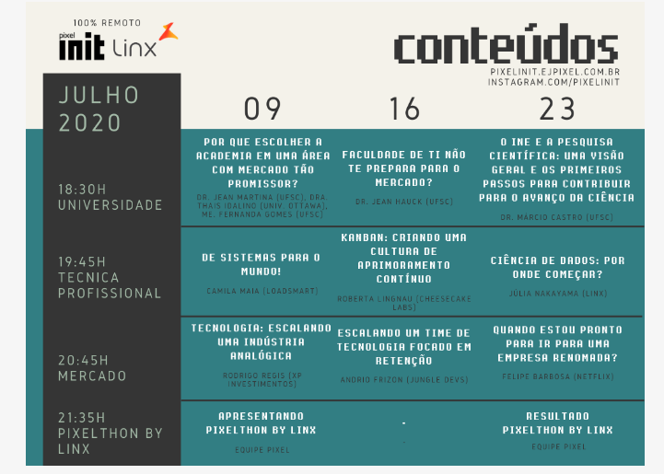

**Conhecendo o problema**

Logo que nos apresentamos eu e a Paula começamos o processo de pesquisa individual. Procurei na internet os principais motivos de desistência de compra online, logo de cara me deparei com essa excelente matéria do site Caixa de Ideias: [*7 Razões Que Podem Acarretar o Abandono de Carrinho*](https://www.caixadeideias.com.br/blog/e-commerce-7-motivos-para-o-abandono-de-carrinho)*,* que elencava os seguintes motivos:

1. *Seus produtos demoram para chegar até o consumidor?*
2. *Já parou para revisar a política de frete de sua loja?*
3. *Sua loja oferece várias formas de pagamento?*
4. *Como é a estrutura de sua página de cadastro?*
5. *Já pensou que pode ser por falta de incentivo?*
6. *Será que seus clientes sentem segurança para comprar?*
7. *Como anda o setor de atendimento de seu site?*

Percebi que a maioria dos motivos de abandono são problemas exclusivos do ambiente online, problemas que em uma loja física não ocorrem.

Mais tarde em conversa com a Paula ela relatou ter chego na mesma conclusão durante suas pesquisas, e comparando nossas experiências com compras online elencamos ainda outros problemas:

* Interfaces poluídas
* Buscas e filtros confusos e limitados
* Clientes com incertezas sobre especificações técnicas
* Impossibilidade de comparar produtos semelhantes
* Na loja física o cliente tem o conforto de decidir em tempo real o q vai levar com base no total e no frete.
* Cliente deveria ter acesso a detalhes de garantias e política da loja ainda na página de produto.

Enfim, basicamente detalhes que um vendedor humano não teria problema em resolver ou ajudar o cliente.

Chegamos então em uma conclusão, as lojas precisavam se comportar menos como loja e mais como vendedor.

**Proposta de Solução**

Criamos então nossa proposta, um agente virtual que vai estar presente sendo tutor do cliente durante toda a compra suprindo as informações mais importantes conhecidas por causar desistência, responsável por receber o cliente, apresenta-lo a loja, oferecer produtos e serviços, explicar serventia de produtos ou especificações dele, auxilia-lo no processo de compra deixando-o sempre a par dos valores de suas escolhas, fretes e formas de pagamento, auxiliando-o a encontrar exatamente o que procura e o conduzindo a fechar uma compra de maneira segura e satisfatória. Esse agente deveria ter uma aparência agradável, linguajar descontraído e natural e deveria ser capaz de formar empatia com o cliente, de maneira que ele esqueça que está sendo atendido por um robô.

E foi dessa forma que nasceu a **DIVA**, que é uma contração para *Digital Vendor Automatic.*



A **DIVA** deve ajudar na compra do começo ao fim simplesmente reorganizando informações que os sites já dispõem, de maneira mais eficiente e intuitiva para o contato humano, ela deve ser integrável com qualquer sistema de loja virtual já em andamento, sendo aplicado como uma camada de automação/informação em cima da loja já existente, nós imaginamos que por se tratar de uma solução nascida muito mais da mudança de abordagem do que de alta tecnologia, ela possa ser construída sem grandes problemas inteiramente em Javascript e Python e facilmente adicionada a sites pré existentes.

Trabalhamos então em uma lista de Features para a **DIVA** e criamos um [protótipo](https://www.figma.com/file/mHNiAdLC8u1QcnLPXmabEx/Projeto-Digital-Vendor-Automatic?node-id=0%3A1) visual para demonstrar e ilustrar algumas dessas features.

* Dar um rosto para a **DIVA**, um bonequinho, um robozinho, algo amigável.



* Ela deve se apresentar ao cliente e lhe oferecer ajuda.

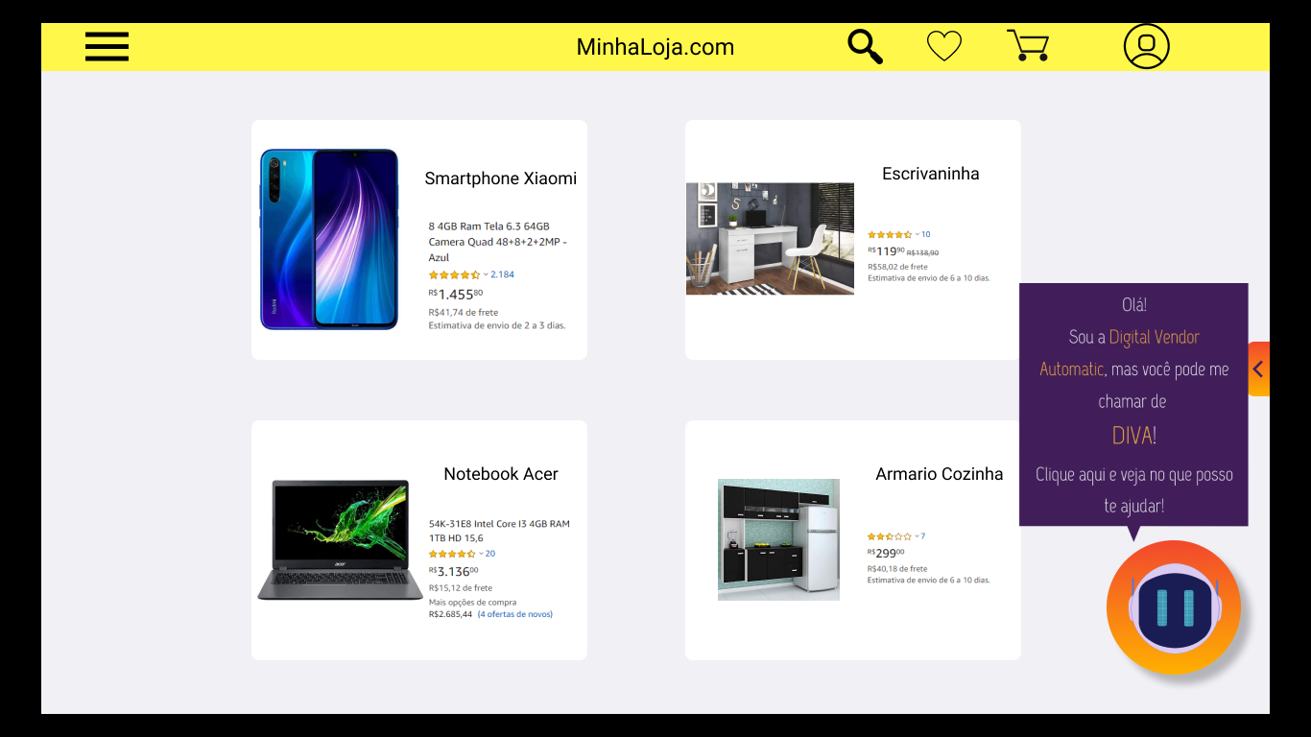

* Que ela controle uma lista de compras tipo pop-up para o cliente não precisar sair da tela que está para consultas de valores e itens selecionados.

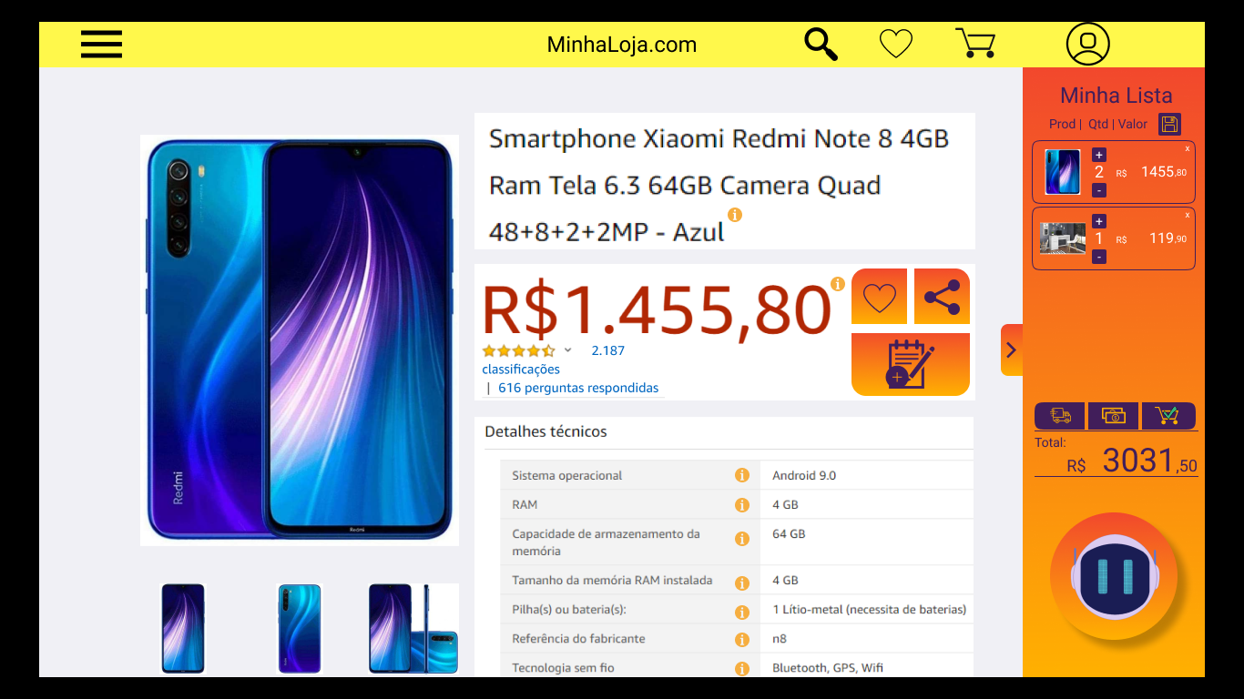

* Oferecer ajuda técnica para o cliente, exemplo explicar o que é um acelerômetro. (Usuário clica em especificação qualquer e a **DIVA** oferece ajuda).

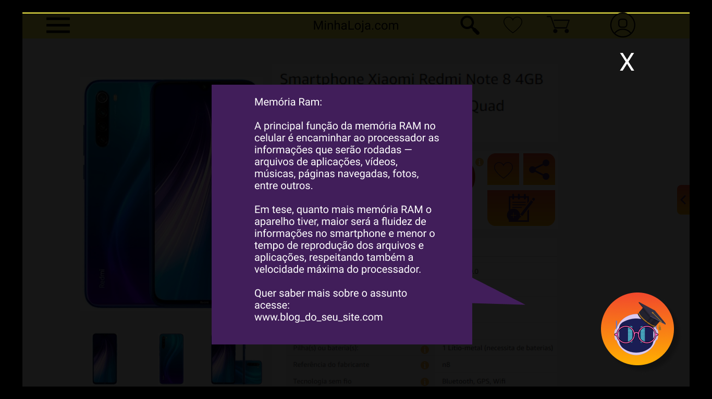

* Usuário clica em nome do produto e **DIVA** pergunta se ele quer opinião sobre o produto (busca no Google opiniões mais relevantes de outros usuários ou exibe reviews do próprio site), se quer ver outros semelhantes ou com mesma faixa de preço.
* Usuário clica em valor ele mostra opções (a critério da loja, exemplo alerta de preço, comparações com outros sites).
* **DIVA** envia e-mail para cliente relembrando produto após certo período, e a critério da loja oferecendo condições especiais (descontos, frete grátis)
* Filtro personalizado usando tecnologia de processamento de linguagem natural, assim o pode cliente pode digitar o que ela quer. Exemplo: “*Quero um sofá de até 2 metros verde.* ”, a **DIVA** extrai disso o produto: sofá e os filtros tamanho máximo: 2 metros e cor: verde automaticamente.
* Mensagens personalizadas para cada escolha, digamos que a pessoa escolha uma TV grande, a **DIVA** diz “*Agora sim! Um verdadeiro Cinema em casa! ”* ou um sofá “*Uau! Com um sofá desses eu não sairia mais de casa!* ”. Isso aumentaria a empatia do público com ela, traria uma sensação de assistência ainda maior e aumentaria a imersão na experiência de compra assistida.

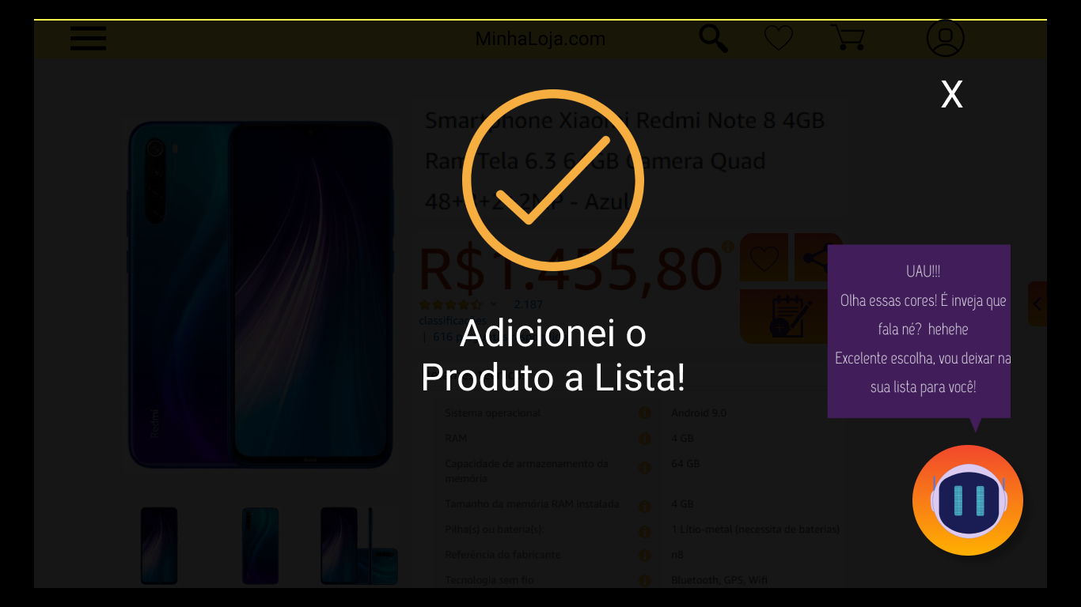

* A **DIVA** deixa claro que é “ela” quem está “gerenciando” a **Lista** de compras, calculando os valores, o frete, faz com que a sensação de auxílio aumente, todos gostam de um atendente solicito.

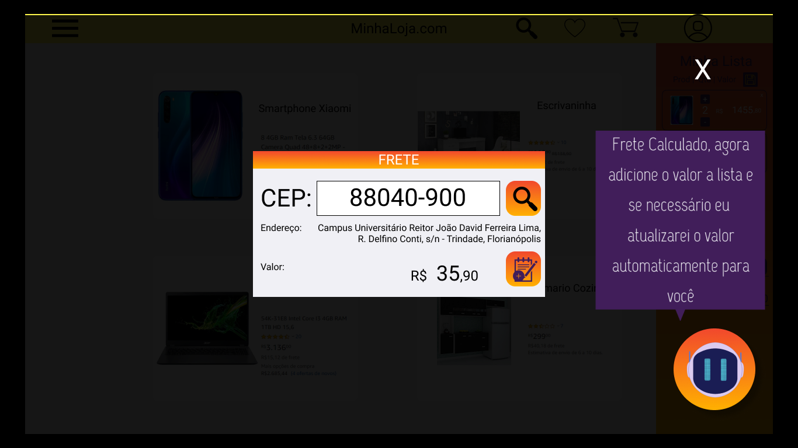

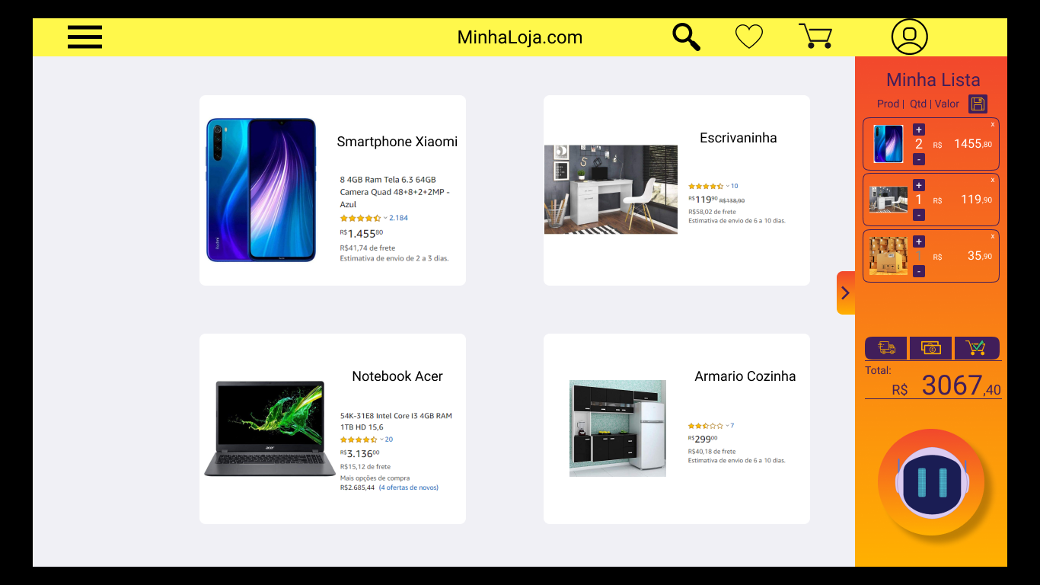

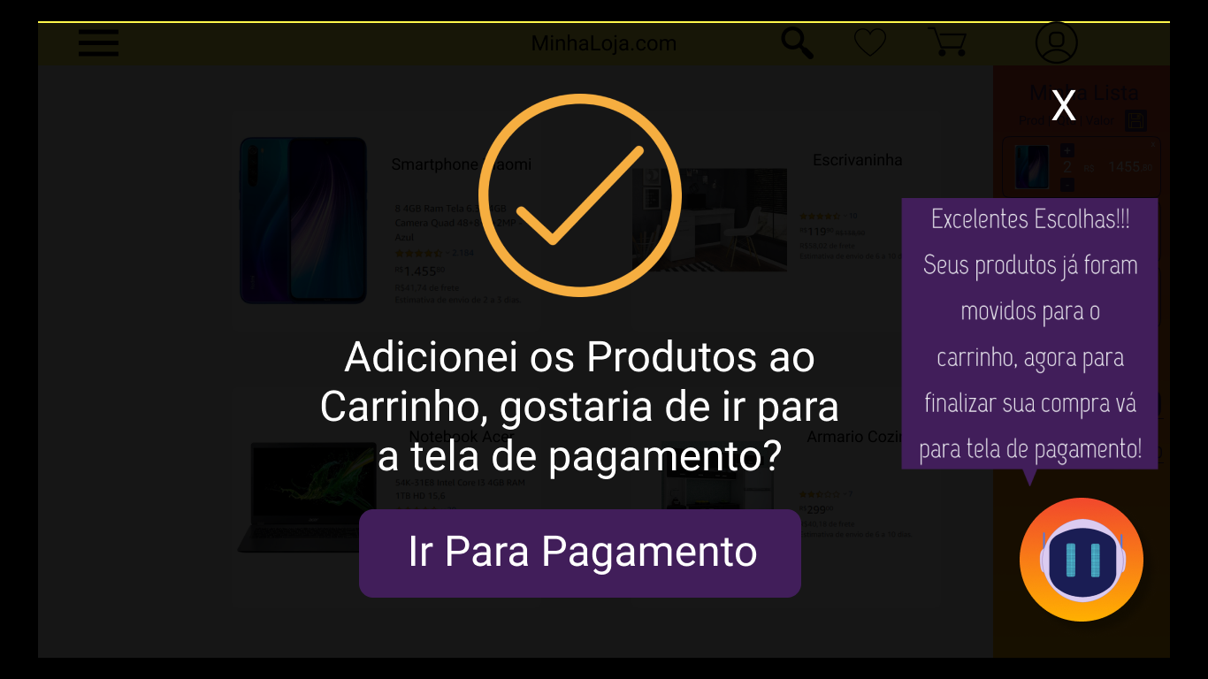

* A **DIVA** também dá a ideia para o cliente de montar uma lista de presentes. Digamos que o cliente já está a uns 10 minutos só navegando no site, não colocou nada na **Lista** de compras ainda, ela então sugere para o cliente montar uma listinha com o que gostaria de ganhar de presente, essa lista pode ser salva, e os itens ou até a lista inteira pode ser compartilhada.
* O administrador da loja pode programar métricas de negociação para a **DIVA**, por exemplo, quando a **Lista** atingir R$250,00 ofereça 10% na compra de tudo, sempre oferte 5% em pagamentos a vista acima de R$100,00, frete grátis na terceira compra, e coisas do gênero. No futuro ela pode receber upgrades como uma rede neural treinada com estratégias de venda e marketing que negocie sozinha com o cliente com base em métricas da loja.
* É possível realizar a comparação lado a lado em todos os tipos de produtos facilitando a escolha final.
* A qualquer momento o cliente pode consultar garantia e política de devolução sem sair da tela do produto. Pode ser inserido um ícone para o cliente falar com um atendente real.

A maioria dessas features da **DIVA** podem ser implementadas com simples programação, mas algumas fazem uso de Inteligencia Artificial, dando espaço pra **DIVA** evoluir no futuro e tornar-se cada vez mais competente e poderosa.

**Go-to-Market: Onde a DIVA pode estar?**

O segmento alvo inicial são lojas virtuais de menor porte pois facilita a abordagem e possibilita fazer mais testes e pesquisas com maior variedade de classes de produto e segmentos de clientes, bem como ajuda a popularizar a ferramenta em larga escala. A ideia é usar os dados coletados pela **DIVA** para modificar a maneira como as pessoas usam o e-commerce e o sentimento que elas tem ao comprar. Sempre direcionando para o máximo de satisfação, semelhante ou melhor que as lojas físicas.

Alguns Dados levantados pela Paula:

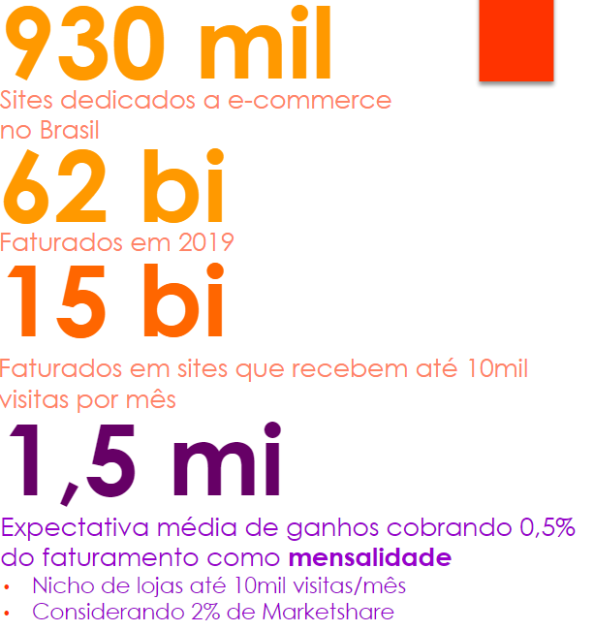

Estratégia: O **DIVA** torna as compras muito mais fáceis e fluidas porque trás para a distância de um único clique todas as informações sobre a compra sem que a pessoa saia da tela do produto. Todos os segmentos podem se beneficiar de um atendimento automatizado para todos os seus clientes.

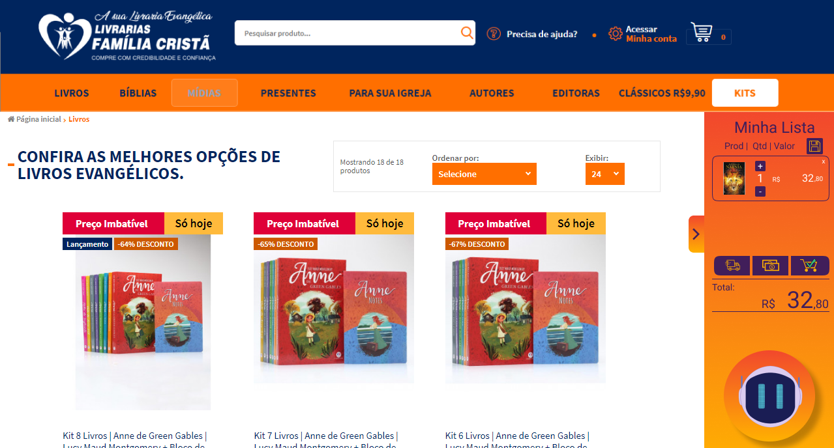

Marketing: O **DIVA** pode se integrar aos assistentes já existentes nos sites porém tornando-os mais inteligentes e preparados para suprir as dúvidas a um clique de distância. Quanto maior o valor do produto mais o cliente precisa de subsídios para decidir a compra. O trabalho da **DIVA** é fornecer esses subsídios de maneira intuitiva sem que o cliente precise "suspender" o processo de compra para pesquisar em outro lugar.

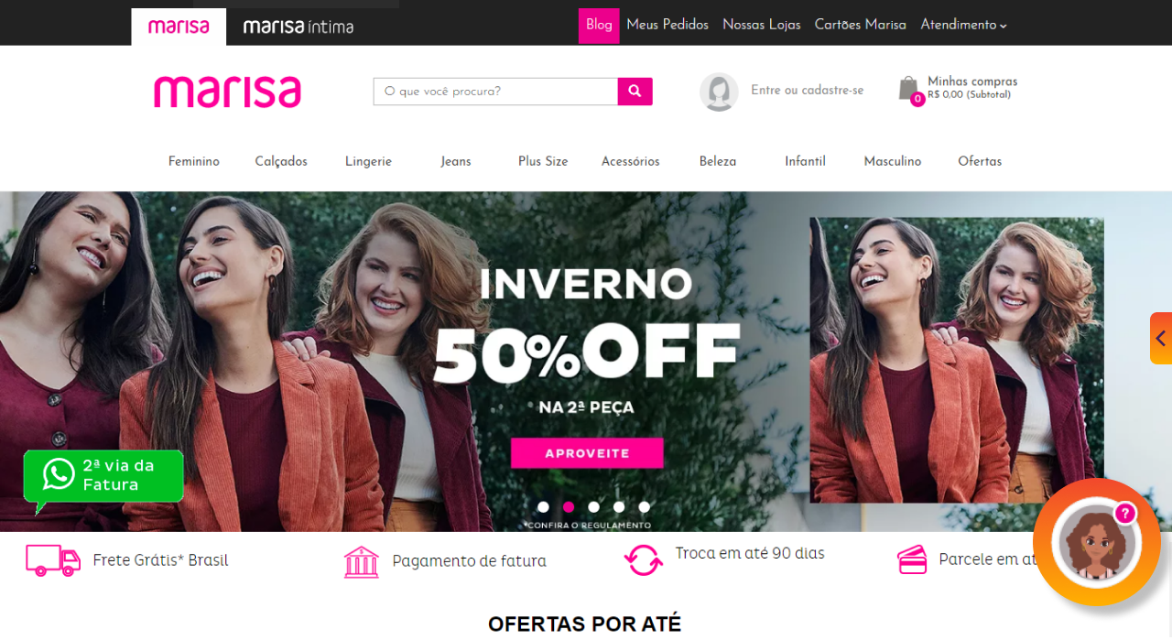

### Resultados

Bom no dia 21/07 o prazo de entrega foi adiado para as 19 horas, mas as 18 já estávamos com tudo pronto e e-mail de entrega já redigido, então enviamos.

Confira nossa apresentação:



No dia 23/07 aconteceu a live do Pixel Init com as ultimas palestras do evento e a tão aguardada revelação dos vencedores.

Confira a participação da Equipe Preta:



E então é isso, a **DIVA** foi ao pódio, garantindo o terceiro lugar para Paula e eu.

**Próximos Passos**

**Estudo de Mercado e Planejamento:**

* Confirmar quais os principais [CMSs](https://g.co/kgs/uN6CSN) para definir as primeiras integrações a serem desenvolvidas.
* Definir estrutura técnica da ferramenta e algoritmo das principais features.
* Criar identidade visual.
* Desenhar modelo da interface.

**Protótipo e Validação:**

* Construção de um time de desenvolvedores em consonância com o planejamento inicial.
* Mínimo Produto Viável do maior CMS dentro do maior segmento para validação.
* Refinamento do projeto com base nessas interações.

**Estratégia de Marketing:**

* Atacar a persona marcando presença massiva nas redes sociais, fóruns, marketplaces, com influencers e CMSs que concentram empreendedores do e-commerce.
* Usar os cases de uso para refinar a estratégia e difundir o uso.

O Objetivo é mudar a maneira como o e-commerce se comporta enquanto canal de venda:

* De passivo para ativo
* De complicado para intuitivo

Vamos revolucionar o mindset do setor integrando venda física e digital para alcançar a melhor experiência final.

**Vamos Juntos?**

Projeto, pesquisa e texto desenvolvidos por:

* Guilherme Jesuino Ramires- guilhermejramires@gmail.com
* Paula Fernanda Soares- sou@paulasoares.me